Geheugenmetaal
- Leerlingenpracticum
- 50 min

Inleiding
In deze proef onderzoek je de hoe je de lengteverandering van een draad van geheugenmetaal kunt beïnvloeden met elektrische stroom.

Oriëntatie

Onderzoeksvragen
1 Welk verband is er tussen de lengteverandering van een draad geheugenmetaal (zonder stroom) en de massa die er aan hangt?
2 Welk verband is er tussen de lengteverandering van een draad geheugenmetaal, waar een stroom door loopt en de massa die er aan hangt?

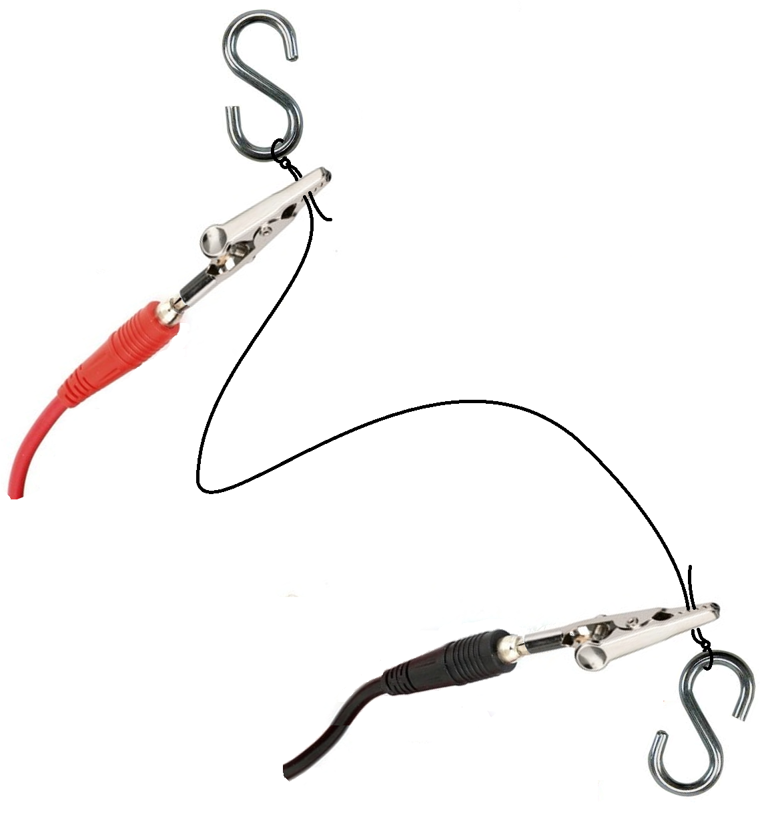
Theorie
Je docent heeft de theorie, die je eventueel kunt bestuderen.

Benodigdheden
- statief met klem
- ca. 25 cm geheugenmetaaldraad (0,15 mm dik) 
- 2 S-haakjes
- spanningsbron (bij voorkeur een voeding van 6V)
- elektriciteitsdraden
- 2 krokodillenbekjes
- ampèremeter
- massablokjes van 50 g (max. 16)

Aanpak
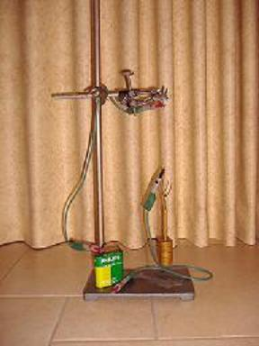
1 Knoop aan weerskanten van het geheugenmetaal een S-haakje en klem de eindjes vast met het krokodillenklemmetje. Zie figuur.
2 Bouw de nevenstaande opstelling en zet de voeding aan zodat er een spanning van 6,0V op het geheugenmetaal staat
3 Meet de stroomsterkte door de draad.
4 Meet de lengte l van het geheugenmetaaldraadje.
5 Haal de spanning weer van het geheugenmetaal en wacht daarna ca 20 s.
6 Meet nogmaals de lengte l van het draadje.
7 Hang nu een massa van 100 g aan het haakje en herhaal stap 3 t/m 6.
8 Doe opdracht 7 nogmaals voor massa’s t/m 800 g.
9 Bereken voor elke meting de lengteverandering Δl.

Uitvoering
Noteer je metingen en berekeningen overzichtelijk.
Maak in één diagram de grafieken waarin Δl is uitgezet tegen m voor de draad met en zonder elektrische stroom.

Conclusie
Geef antwoord op beide onderzoeksvragen. Maak daarbij duidelijk welke verschillen er zijn.

Evaluatie
Geef aan welke problemen je tegenkwam en hoe je die hebt opgelost of hoe je de uitvoering zou kunnen verbeteren.
Geef het antwoord op de volgende vragen:
- Welke verklaring kun je bedenken voor het verschil in de twee grafieken?
- Welke toepassing is er bij deze proef te bedenken?
- Wat zou er in deze proef gebeuren als je een normaal metaaldraadje zou gebruiken i.p.v. het geheugenmetaal? Licht je antwoord kort toe.

Extra
Bepaal uit je metingen de elasticiteitmodulus voor geheugenmetaal zonder stroom en voor geheugenmetaal met stroom.

